Методические рекомендации к проведению Паралимпийского урока
Цель:
- популяризация и пропаганда паралимпийского движения в России;
- содействие всестороннему развитию физической культуры и спорта среди инвалидов;
- духовное и физическое воспитание школьников и молодежи;
- знакомство с паралимпийским движением, со спортсменами-паралимпийцами Югры.

Паралимпийский урок может состоять из четырех основных частей:
- Проведение торжественной церемонии открытия;
- Проведение культурно-образовательного мероприятия с участием спортсменов-паралимпийцев;
- Проведение спортивных мероприятий;
- Проведение торжественной церемонии закрытия.
Рекомендуемое техническое и иное обеспечение: мультимедийный проектор, компьютер, экран, презентация, 2 микрофона (1 – стационарный для ведущего, 1 – в зале переносной), звуковое сопровождение, спортивный инвентарь, столы, стулья. Оформление места проведения мероприятия. Обеспечение награждения участников. Приглашение и аккредитация представителей СМИ. Контроль за соблюдением техники безопасности.
Особенности выбора ведущего (ведущих) урока:
В роли ведущего урока могут выступать один или несколько человек. Это могут быть учитель, спортсмен с инвалидностью, тренер по адаптивной физкультуре и спорту, представитель общественной организации инвалидов, волонтер, имеющий опыт работы с людьми с инвалидностью и другие заинтересованные лица.
Целевая аудитория: студенты средних и высших учебных заведений; обучающиеся образовательных учреждений; дети, оставшиеся без попечения родителей; дети, попавшие в сложную жизненную ситуацию; люди с инвалидностью.
Урок проводится с участием именитых спортсменов – паралимпийцев, чемпионов и призеров Паралимпийских игр, чемпионатов мира, Европы и России.
По итогам проведения мероприятия в Отдел инноваций и информационного обеспечения БУ «Центр адаптивного спорта Югры» необходимо направить информацию (фото и видео материалы, информационный релиз) в течение 2 дней. Контактные данные: csi-rc@mail.ru, 8 (3467) 92-82-81, Косполова Людмила Анатольевна.
Материал ко II части урока – культурно-образовательное мероприятие, общение со спортсменами и тренерами, викторина
Продолжительность: 30-40 минут.
Содержание/деятельность | Экран
Ведущий:  Здравствуйте, друзья! Сегодня у нас необычный урок. У нас в гостях (представление спортсменов-паралимпийцев).  Мы будем говорить с вами, дорогие друзья, о ценностях и традициях паралимпийского движения, истории Паралимпийских игр, познакомимся со спортсменами-паралимпийцами Югры, которые защищают честь России на международной арене.  Наша встреча проходит в рамках реализации спортивно-образовательного проекта Паралимпийского комитета России.  Сегодня самые активные участники урока получат памятные призы. Поэтому, дорогие друзья, будьте внимательны! В завершение нашей встречи мы проведем викторину.  Скажите, пожалуйста, кто-нибудь из вас знает, что такое Паралимпийские игры? | Слайд 1  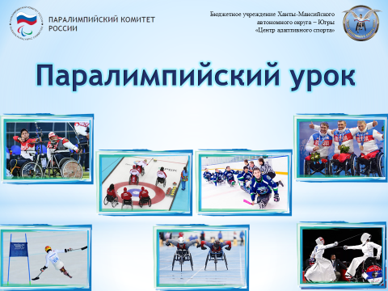
Паралимпийские игры - это международные спортивные соревнования. Они похожи на обычные, однако в них принимают участие спортсмены с инвалидностью. Паралимпийцы показывают высокие спортивные результаты, доказывая, что человеческие возможности безграничны. | СЛАЙД 2  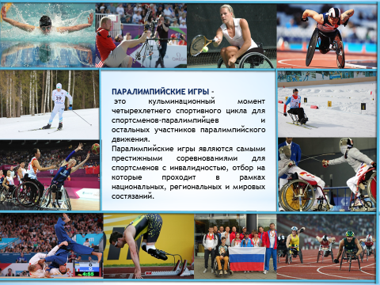
Что вы знаете о Паралимпийских играх? Кто смотрел по телевизору, как проходят Паралимпийские игры? Что запомнилось?  История Паралимпийских игр достаточно интересна. В 1948 году немецкий врач Людвиг Гуттманн организовал первые спортивные соревнования для ветеранов Второй мировой войны - «Национальные Сток-Мандевильские игры для инвалидов». Людвиг был одним из ведущих специалистов своего времени и использовал в лечении новые методы, одним из важнейших среди них был спорт. В 1952-м году одновременно с очередной Олимпиадой он организовал первые международные соревнования с участием 130 спортсменов-инвалидов из Англии и Голландии, что привлекло внимание представителей олимпийского движения. Настойчивость Гуттмана увенчалась успехом. Сразу после Олимпиады 1960 года в Риме состоялись первые летние Паралимпийские игры, а с 1976 года регулярно проводятся и зимние. | СЛАЙД 3  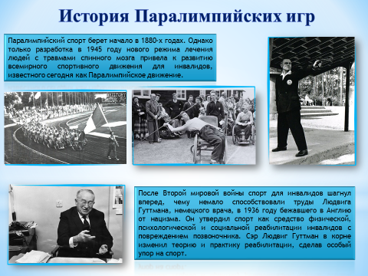
В 1989 году главное руководство по культивированию адаптивного спорта в мире взял на себя Международный Паралимпийский комитет (МПК) в качестве признанного руководящего органа паралимпийского движения. В каждой стране были созданы Национальные паралимпийские комитеты и Национальные организации спорта для инвалидов. В России - это Паралимпийский комитет России, занимающийся подготовкой спортсменов сборных команд России по видам спорта для участия в Паралимпийских играх, международных соревнованиях.  Традиционно Паралимпи́йские и́гры проводятся после Олимпийских игр, а начиная с летних Паралимпийских игр 1988 года - состязания проводятся на тех же спортивных объектах, что и Олимпийские.  Название игр первоначально было связано с термином paraplegia –ПАРАлич нижних конечностей, поскольку эти соревнования проводились среди людей с заболеваниями позвоночника. С началом участия в играх спортсменов и с другими заболеваниями название было переосмыслено - «рядом, вне (греч. παρά) Олимпиады». Имеется в виду параллелизм и равноправие параолимпийских соревнований с олимпийскими.  Эмблемой Паралимпийских игр являются расположенные вокруг центральной точки три полусферы красного, синего и зеленого цветов – три агитоса (от латинского agito - «приводить в движение, двигать»). Они символизируют Разум, Тело и Дух.  На паралимпийском флаге изображён главный паралимпийский символ - эмблема, расположенная в центре на белом фоне. Паралимпийский флаг может использоваться только на официальных мероприятиях. | СЛАЙД 4  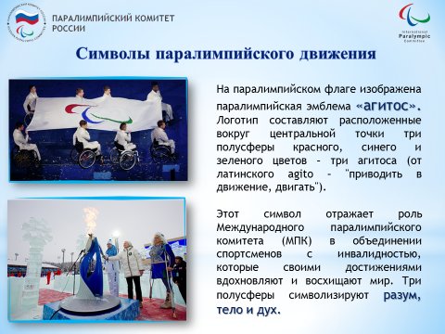
Паралимпийский девиз - «Дух в движении». Девиз лаконично и ярко передаёт цель паралимпийского движения - необходимость предоставлять спортсменам-паралимпийцам возможности для того, чтобы вдохновлять и восхищать мир, благодаря спортивным достижениям.  Существует четыре паралимпийских ценности: смелость, равенство, решимость, вдохновение.  Ребята, определите о какой ценности я сейчас буду говорить, подберите правильный ответ из этих четырех вариантов.  - Каждодневное преодоление трудностей, включение в борьбу за высшие результаты. Она всегда нужна, чтобы сделать первый шаг. Вы знаете, как трудно решиться первый раз войти в холодную воду. Чтобы начать заниматься спортом, людям с инвалидностью тоже нужна…. Она помогает преодолевать препятствия и побеждать. СМЕЛОСТЬ  - Она связана с такими качествами характера, как ответственность и сила воли. Она помогает спортсменам изо дня в день ходить на тренировки, преодолевать трудности и продолжать заниматься. РЕШИМОСТЬ  - Часто, чтобы сделать что-то, требуется особое настроение. Оно помогает поэтам писать стихи, художникам - писать картины, а паралимпийским спортсменам - одерживать победы. ВДОХНОВЕНИЕ  - Это одна из основных паралимпийских ценностей, потому что паралимпийский спорт призван стирать границы и барьеры между людьми с инвалидностью и без инвалидности. Все люди разные, но у всех равные права. РАВЕНСТВО | СЛАЙД 5  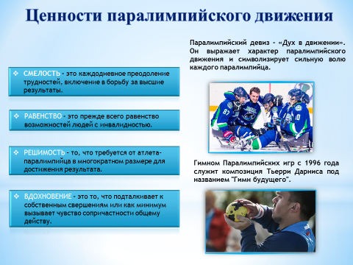
Стать участником и достойно выступить на Паралимпийских играх – цель профессиональной карьеры для множества спортсменов. Спортсмены-паралимпийцы выступают в 22 летних видах спорта и 5 зимних видах спорта.  Паралимпийские игры проводятся раз в четыре года. Они подразделяются на зимние и летние. | СЛАЙД 6  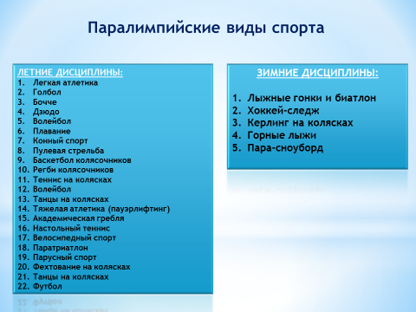
Впервые югорские спортсмены выступили на летних Паралимпийских играх в 2000 году в Австралии. За честь нашей страны в составе сборной команды России выступила спортсменка из Югры Ольга Сергиенко из Югорска, она заняла седьмое место в пауэрлифтинге.  На XII летних Паралимпийских играх в Афинах (Греция) Ольга Сергиенко завоевала в упорной борьбе 4 место в пауэрлифтинге. После Игр в Афинах югорчанка перешла в легкую атлетику (метание копья). | СЛАЙД 7  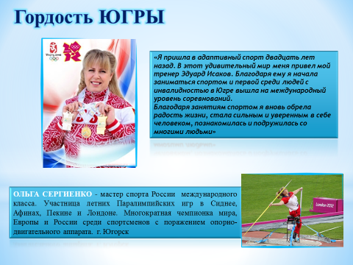
В Пекине в 2008 г. на XIII летних Паралимпийских играх спортивную честь России в составе сборной команды защищали уже 2 спортсмена Югры – Ольга Сергиенко и Алексей Ашапатов.  Сургутянину Алексею Ашапатову была доверена почетная миссия – нести флаг нашей страны на торжественной церемонии открытия. Также Алексей Ашапатов был выбран капитаном сборной команды России по легкой атлетике. Югорчанин завоевал две золотые медали и установил новые мировые рекорды — в толкании ядра (16,03 м.) и метании диска (57,61 м.).  Через четыре года на Паралимпийских играх в Лондоне он повторил свой успех, стал чемпионом как в метании диска, побив собственный мировой рекорд — 60,72, так и в толкании ядра с результатом 16,20.  Ольга Сергиенко заняла 4 место на Паралимпиаде в Пекине и 6 место в Лондоне. | СЛАЙД 8  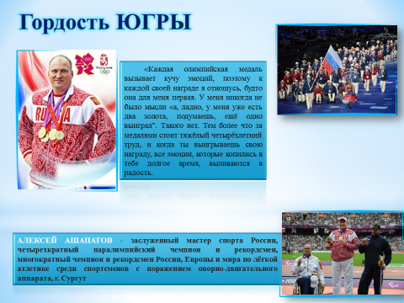
В 2014 году в России в городе Сочи прошли XI зимние Паралимпийские игры. На домашней Паралимпиаде команда России завоевала максимальное количество медалей за свою историю участия в Паралимпийских зимних играх с 1994 года. В соревнованиях по хоккею-следж и керлингу на колясках российские паралимпийцы приняли участие впервые. В составе российской сборной по следж-хоккею были югорчане - Константин Шихов, Василий Варлаков, Николай Терентьев и Владимир Литвиненко.  Команда России завоевала серебряную медаль. | Слайд 9  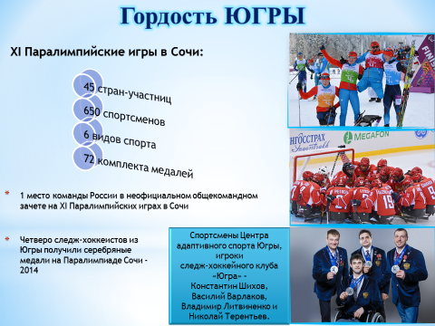
Выступить на Паралимпийских играх в Рио-де-Жанейро-2016 готовились семь сильнейших спортсменов Югры. Однако, 7 августа Международный Паралимпийский комитет, основываясь на докладе Ричарда Макларена о том, что в России якобы систематически нарушаются допинговые правила, приостановил членство Паралимпийского комитета России. МПК не счел необходимым разбираться в каждом отдельном случае применения допинга спортсменами и отстранил сборную нашей страны от участия в Играх в полном составе.  Высокий уровень своего мастерства россияне имели возможность доказать на альтернативных играх - Открытых всероссийских соревнованиях по видам спорта, включенным в программу Паралимпийских игр в Рио-де-Жанейро, которые состоялись в подмосковном центре «Новогорск».  На альтернативных играх югорчане завоевали пять золотых медалей и «серебро». Евгений Малых и Дмитрий Душкин показали результаты в толкании ядра выше, чем чемпионы летней Паралимпиады в Бразилии. | Слайд 10  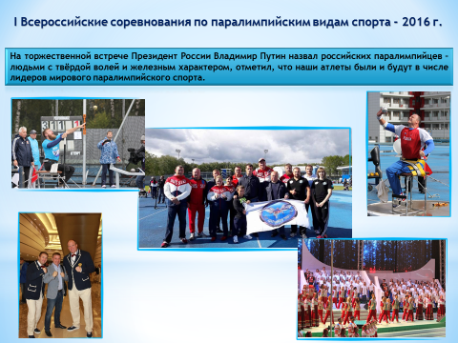
Нижневартовец Евгений Малых толкнул ядро на новый мировой рекорд и золотую медаль – 12,82 м. Еще одно «золото» в копилку югорчан принес сургутянин Дмитрий Душкин с результатом 10,98 м. Спортсмен также установил новый мировой рекорд. | Слайд 11  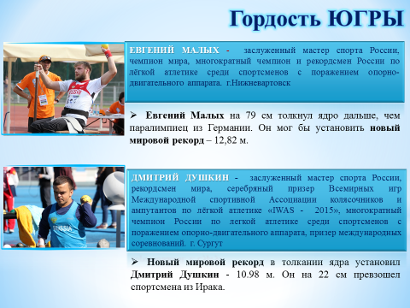
Представительница Нижневартовского района Олеся Байсарина выиграла золотую медаль в толкании ядра.  Удачно выступила и сургутянка Анна Пимуткина. В активе ее наград - серебряная медаль альтернативных игр в толкании ядра. | Слайд 12  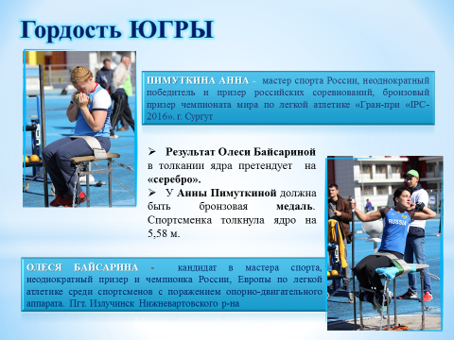
Еще одно золото в копилку Югры принес Виталий Телеш - мастер спорта России международного класса, многократный призер международных соревнований, многократный чемпион России по лёгкой атлетике, многократный призер чемпионатов России по лыжным гонкам среди слепых и слабовидящих спортсменов.  На альтернативных играх в Новогорске приняла участие в показательных выступлениях сургутянка Ольга Позднышева, мастер спорта России международного класса, чемпионка России, Европы и мира по дзюдо среди спортсменов с нарушением зрения.  Дзюдо войдет в программу следующих Паралимпийских игр, которые пройдут в Токио в 2020 году.  Паралимпийский комитет России делает все возможное, чтобы восстановить свое членство в МПК, чтобы спортсмены России имели возможность воплотить свою мечту – выступить на главных стартах четырехлетия. | Слайд 13  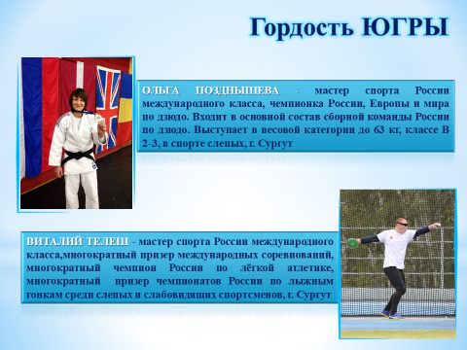
В XII зимних Паралимпийских играх в Пхенгчхане (Корея) 2018 года сборная команда России, несмотря на то, что Международный паралимпийский комитет допустил до участия в Играх под белым флагом только 36 спортсменов, в командном зачете оказалась на втором месте.  Югру представил сноубордист из Ханты-Мансийска Михаил Слинкин. Михаил выступил в двух спортивных дисциплинах: сноуборд-кроссе, где показал 16 результат и банкед-слаломе, в котором замкнул 10-ку сильнейших сноубордистов мира.  Для тех россиян, которых не допустили до Паралимиады, снова были проведены альтернативные игры.  Следж-хоккейный клуб «Югра» стал безусловным триумфатором этих соревнований. Югорчане провели 6 встреч в ведущими отечественными клубами, в каждой из которых вышли победителями. Трое воспитанников Александра Зыкова были признаны самыми результативными игроками: Лучший вратарь – Евгений Плотников, Лучший нападающий – Николай Терентьев, Лучший молодой игрок до 23 лет – Мячин Михаил. По итогам турнира команда «Югра» вышла в чемпионы России сезона 2017–18 годов. | Слайд 14  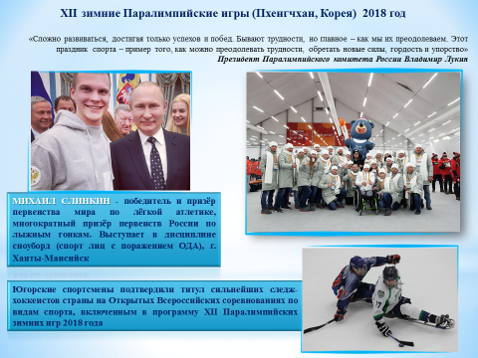
Сегодня на нашем уроке присутствуют почетные гости – это титулованные спортсмены Югры______ У вас есть уникальная возможность задать им свои вопросы.  Общение со спортсменами. Вопросы спортсменам. | 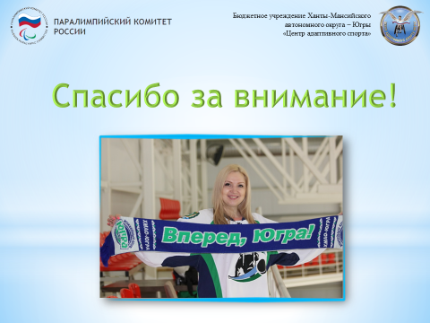
Предлагаю сделать общее фото на память. | Музыкальный фон - песня «Герои спорта», общее фото.
Ребята, много нового узнали? Давайте проверим насколько внимательно вы меня слушали.
Викторина:
- Почему Олимпийские игры получили такое название? (Так называлась гора Олимпия в Греции)
- Какая эмблема у Олимпийских и Паралимпийских игр? Что она символизирует? Эмблема Олимпийских игр это пять колец, символизирующих пять континентов. Эмблема у Паралимпийских игр - три агитоса (agitos - «я двигаюсь» на латыни), символизирующие тело, несломленный дух и разум.
- Как выглядит паралимпийский флаг? Паралимпийский флаг белого цвета, на нем изображена паралимпийская эмблема.
- Как звучит паралимпийский девиз? «Дух в движении». Он ярко и точно подчеркивает силу воли к победе спортсменов-паралимпийцев, которая вдохновляет и восхищает весь мир.
- Сколько паралимпийских зимних видов спорта? Всего 5 паралимпийских зимних видов спорта: биатлон, горные лыжи, лыжные гонки, следж-хоккей на льду, керлинг на колясках.
- В 2014-2015 году Россия впервые принимала три зимние Олимпиады. Назовите их и города в которых они проводились? Олимпийские и Паралимпийские игры 2014 года провели в городе Сочи. Сурдлимпийские игры 2015 года состоялись в г.Ханты-Мансийске и Магнитогорске. К слову, Сурдлимпийские игры имеют тот же статус, что Олимпийские и Паралимпийские игры.
До новых встреч, друзья!

